Ab initio изучение адсорбции атомов W, N и O на поверхности TiB₂(0001)

Д.К. Фам
Донской Государственный Технический Университет
Аннотация: Используя расчеты из первых принципов, мы систематически исследовали адсорбцию вольфрама на поверхности (0001) TiB₂, ограниченной титаном. Здесь рассмотрена модель, в которой атомная структура двух поверхностных слоев содержит неупорядоченные вакансии атомов титана и бора. В рамках теории функционала плотности изучены локальные атомные структуры поверхностей R/TiB₂(0001) (где R = W, N, O) адсорбционных моделей и электронные свойства. Впервые установлены длины связи и энергия адсорбции для разных реконструкций атомной поверхности систем R/TiB₂(0001). Выполнены оценки эффективных зарядов на атоме вольфрама (N и O) и атомах ближайшего окружения в изученных реконструкциях.
Ключевые слова: диборид титана, адсорбция, атомная структура, электронная структура, эффективный заряд, лазерное легирование

Введение
Диборид титана (TiB₂) является чрезвычайно твердой керамикой (25 ГПа), которая обладает отличной теплопроводностью, устойчивостью к окислению и высокой стойкостью к механической эрозии . Такие свойства TiB₂ открывают широкую область его применения, в частности, высокотемпературные конструкционные материалы, режущие инструменты, электроды для наплавки металла и ремонта изношенных деталей . Тонкие пленки TiB₂ могут быть использованы в качестве покрытия для обеспечения износоустойчивости и коррозионной стойкости для основы деталей . Несмотря на отмеченные выше достоинства TiB₂ имеет один недостаток, обусловленной его хрупкостью . Поэтому для повышения функциональных свойств и применений в состав композита на основе TiB₂ добавляют металлические и неметаллические компоненты [2]. Изучена роль отмеченных компонент на структуру и механические свойства TiB₂. Однако эффекты адсорбции вольфрама на нестехиометрических ультратонких слоях диборида титана, контролирующие термодинамические и электронные свойства системы типа W/Ti_{x}B₂(0001), еще не изучены. Улучшение механических свойств поверхностного слоя материала может быть достигнуто структурированием поверхности в результате обработки лазерным излучением [4, 5]. В нашем случае процесс структурирования включает лазерное поверхностное легирование вольфрамом. Воздействие лазерной плазмы осуществляется на воздухе, поэтому на поверхности TiB₂ могут наблюдаться сопутствующие процессы хемосрбции азота и кислорода. Из первых принципов изучены адсорбция атомов W, N O на полярной поверхности Ti_{x}B_{2-y}(0001), содержащей в поверхностных слоях вакансии атомов Ti и B. Выполнены расчеты энергии адсорбции, структурных, и электронных свойств нестехиометрических атомных систем R/Ti_{x}B_{2-y}(0001) (R= W, N, O).

Модель и метод
Теоретическая модель изучаемой системы R/Ti_{x}B(0001) (R = W, N, O) построена по схеме трехпериодической пластины. Была построена расчетная суперячейка TiB₂(0001) с 5 бислоями и размерами элементарной ячейки (2x2) TiB₂ в плоскости (0001). Рассчитанные параметры решетки хорошо согласующиеся с экспериментом [6]. Вакуумная щель выбиралась шириной 15 Å, что позволило исключить какое-либо взаимодействие между трансляциями пластины в направлении [0001]. На рис. 1а,b приведен фрагмент пластины TiB₂(0001) и на рис. 1c указаны возможные положения атома адсорбата. Все расчеты были выполнены на основе теории функционала электронной плотности (DFT) с использованием приближения псевдопотенциала (код Quantum-Espresso) [7]. Для обменно-корреляционной энергии были использованы функционалы в форме PBE в рамках приближения (GGA). Для плоских волн, использованных в разложении псевдоволновых функций, энергия обрезания составляла 30 Ry. Энергия обрезания плотности заряда составляла 300 Ry.
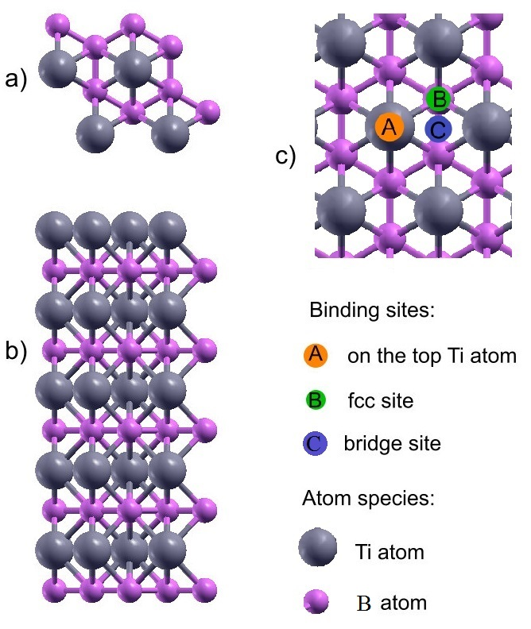

Рис.1. Расчетная модель поверхности TiB₂(0001) (а – вид верху, b – вид сбоку) и (с) связывающие позиции атома W (N, O) на поверхности (0001) TiB₂

При расчете всех поверхностей была использована схема генерации k-точек по методу Монкхорста-Пака с плоской сеткой размерностью 5х5х1. Была достигнута сходимость по полной энергии ячейки не хуже 10⁻⁶ Рид/яч. Для описания взаимодействия валентных электронов с остовом мы использовали ультрамягкие псевдопотенциалы в параметризации Вандербильта. Энергия адсорбции атома вольфрама в системе R/TiB₂(0001) определялась аналогично работам [7]: , где $E_{\text{tot}}$- полная энергия системы R/TiB₂(0001) (R = W, N, O), $E_{\text{ref}}$- полная энергия релаксированной поверхности без адсорбата, и - энергия изолированного атома вольфрама (азота, кислорода). На основе анализа заселённости по Левдину определялись эффективные заряды на атоме вольфрама (азота, кислорода) и ближайших к нему поверхностных атомах титана и бора для четырех адсорбционных моделей R/TiB₂(0001) и R/Ti_{x}B₂(0001).
Атомная структура R/TiB₂(0001) (R = W, N, O)
Для изучения адсорбции атома W (N, O) на поверхности диборида титана 2D R/TiB₂(0001) (R = W, N, O) была проведена релаксация верхних двух двойных атомных слоев (Ti, B) пластины диборида титана с адсорбатом. Первоначально атом W (N, O) помещался на расстоянии 2 Å от поверхности TiB₂(0001). Нижние двойные слои (Ti, B) системы R/TiB₂(0001) (R = W, N, O) были «заморожены». Релаксация осуществлялась до тех пор, пока сумма всех сил действующих в системе не становилась меньше 0,001 эВ/Å. Атомная структура пятислойной пластины с адсорбатом для различных конфигураций после релаксации, представлена на рис. 2. Установлены равновесные параметры решеток, атомные позиции атома W (N, O) и атомов верхних слоев диборида титана. Атомная структура четырех различных конфигураций W/TiB₂(0001) после релаксации представлена в сопоставлении с неадсорбированной системой на рис. 2. Определены длины связи между атомом W и атомами ближайшего окружения пластины TiB₂(0001), которые приведены в табл. 2. Тестовый расчет атомной структуры TiB₂(0001), не искаженный адсорбцией атома W, показал, что длина В-В-связи составила $d_{B−B}$= 1,749 Å, что хорошо согласуется с данными DFT расчетов $d_{B−B}$= 1,747 Å [8]. Максимальная деформация длины Ti-B-связи поверхностного слоя наблюдается для связывающей позиции А и составляет 2,9 % относительно длины связи для чистой поверхности 2D TiB₂(0001). Для позиции А характерна наименьшая дистанция между W и атомом Ti ($d_{W−\text{Ti}}$= 2,19 Å), которая соизмерима с Ti-B-связью в тонкой пленке 2D TiB₂(0001) (см. табл. 2). В позиции А ближайший к W атом Ti сместился вниз в направлении [0001] относительно усредненной поверхности верхнего слоя на величину 0,13 Å (см. рис. 2b). Природа данного смещения может быть связана с наличием переноса заряда между атомами Ti, W и B, что будет показано ниже.
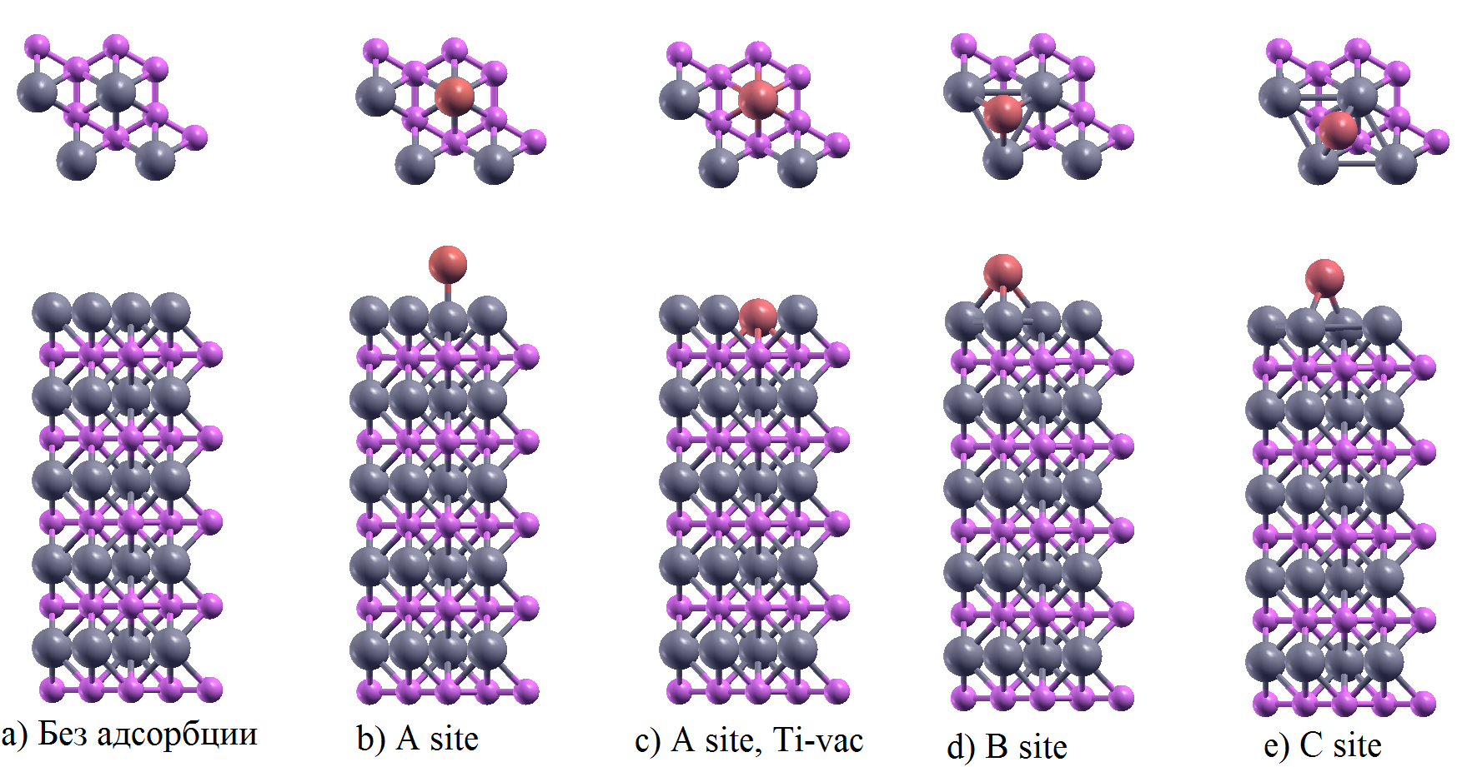

Рис. 2. Суперячейки адсорбционной модели системы W/TiB₂(0001) после релаксации (виды сверху и сбоку). Атомы титана серые, бора – розовые, вольфрама – оранжевые шары

Согласно [11], атомные радиусы Ti и W равны 1,76 Å и 1,93 Å соответственно и следует ожидать установление прочной связи адсорбата W с поверхностью TiB₂(0001). Для позиций B и C наблюдается удаление адсорбата W от поверхности более чем на 10 % относительно позиции А (см. табл. 2). Хорошее совпадение длины связи $d_{B−B}$ для идеальной поверхности с данными работы [10] указывает на адекватность рассматриваемой здесь атомной структуры. Результаты релаксации адсорбционной модели W/Ti_{x}B₂(0001) приведены на рис. 2c. Анализ рис. 2c показывает, что, при наличии одной вакансии в самом верхнем слое титана, атомы вольфрама способны замещать эту позицию, образуя W-B-связи длиной $d_{W−B}$= 2,28 Å с шестью атомами бора. Длина связи W-Ti-связи с шестью поверхностными атомами титана составляет $d_{W−\text{Ti}}$= 3,03 Å и с чем можно связывать ненасыщенность этой связи. Аналогично изучена атомная структура пяти различных конфигураций системы N/TiB₂(0001). Длины связи между атомарным азотом и атомами ближайшего окружения пластины диборида титана, которые приведены в табл. 2.
Таблица 2. Длины связи Ti-R, B-R, Ti-B и B-B для связывающих позиций атома адсорбата R на поверхности TiB₂(0001) пластин после релаксации
Phase | Длина связи,  Å | TiB₂ | Положение адсорбата на TiB₂(0001)
Phase | Длина связи,  Å | TiB₂ | А | В | С | A, Ti_{vac} | D, B_{vac}
W/TiB₂ | Ti-W | - | 2.187 | 2.507 | 2.402 | 3.031 | -
W/TiB₂ | Ti-B | 2.332 | 2.265 | 2.332 | 2.326 | - | -
W/TiB₂ | W-B | - | - | - | - | 2.282 | -
W/TiB₂ | B-B | 1.749  1.747 [10] | 1.767 | 1.756 | 1.757 | 1.756 | -
N/TiB₂ | Ti-N | - | 1.732  2,129[12] | 1.938 | 1.855 | 3.166 | 2.344
N/TiB₂ | Ti-B | 2.332 | 2.313 | 2.371 | 2.348 | 2.339 | 2.335
N/TiB₂ | B-N | - | 3.681 | 2.731 | 2.960 | 3.026 | 1.754
O/TiB₂ | Ti-O | - | 1.702  1.68 [13] | 1.967 | 1.881 | 3.201 | 2.315
O/TiB₂ | Ti-B | 2.332 | 2.391 | 2.351 | 2.346 | 2.326 | 2.381
O/TiB₂ | B-O | - | - | 2.761 | 2.981 | 3.103 | 1.873

Для связывающей позиции А имеет место деформация сжатия длины Ti-B-связи поверхностного слоя, которая составляет 0,8 % относительно длины связи для чистой поверхности 2D TiB₂(0001). Для позиции А характерна наименьшая дистанция между адсорбатом N и поверхностным атомом Ti ($d_{N−\text{Ti}}$= 1,73 Å), которая в 1,35 раза меньше Ti-B-связи в тонкой пленке 2D TiB₂(0001) (см. табл. 2). Сопоставление длины связи $d_{N−\text{Ti}}$= 1,73 Å в системе N/TiB₂(0001) с аналогичной длиной связи $d_{N−\text{Ti}}$=2,129 [14] в кристалле TiN позволяет предположить установление прочной связи ковалентного типа между адсорбатом N и поверхностным атомом Ti. В позиции fcc атом азота образует три Ti-N-связи длиной $d_{\text{Ti}−N}$ = 1,94 Å. В конфигурации С азот образует две Ti-N-связи длиной $d_{\text{Ti}−N}$ = 1,86 Å, занимая позицию мост. Следует отметить, что для позиций B и C длина связи между атомами азота и титана на 12% и 7 % соответственно больше, чем в позиции А. Однако, эти длины связи $d_{N−\text{Ti}}$ оказываются меньше, чем в кристалле TiN, поэтому могут обуславливать возникновение прочных химических связей. Таким образом, рассмотренные три связывающие позиции могут выступать в качестве центров нуклеации кристаллической фазы TiN на ранней стадии, что косвенно подтверждается опытом нанесения тонких пленок нитрида титана [15]. При наличии вакансии титана атом N образует длину химической связи $d_{N−\text{Ti}}$= 3,17 Å. В случае вакансии бора атом азота занимает положение вакансии и тогда длина N-Ti-связи увеличивается до $d_{N−\text{Ti}}$= 2,34 Å. Атомная структура пяти конфигураций O/TiB₂(0001) после релаксации изучена здесь (см. табл. 2). Для позиции А имеет место деформация растяжения длины Ti-B-связи поверхностного слоя, которая составляет 2,5 % относительно длины связи для чистой поверхности 2D TiB₂(0001). Для позиции А характерна наименьшая дистанция между O и поверхностным атомом Ti ($d_{O−\text{Ti}}$= 1,70 Å) по сравнению с адсорбированными N и W на 1,8 % и 28,5 % соответственно. При длине связи $d_{O−\text{Ti}}$= 1,70 Å могут протекать процессы хемосорбции, сопровождающиеся образованием соединения типа TiO_{x}. В конфигурации В атом кислорода занимает fcc позицию, образуя три Ti-O-связи длиной $d_{\text{Ti}−N}$ = 1,97 Å. В конфигурации С азот образует две Ti-O-связи длиной $d_{\text{Ti}−N}$ = 1,88 Å, занимая позицию мост. Следует отметить, что для позиций B и C длина связи между атомами азота и титана на 12% и 7 % соответственно больше, чем в позиции А. При нарушении стехиометрии по титану или бору длина связи $d_{O−\text{Ti}}$ возрастает (см. табл. 2). При наличии нестехиометрии в системе O/Ti_{x}B_{2-y}(0001) деформация длины Ti-B-связи поверхностного слоя имеет разный знак: деформация сжатия 0,3 % при наличии вакансии титана; деформации растяжения 2,1 % при наличии вакансии бора.

Энергия адсорбции атомов W, N и O на поверхности TiB₂(0001)
Для тестирования атомной структуры ультратонких пленок диборида титана были изучены вертикальные дистанции между верхними тремя атомными плоскостями (табл. 3). Рассчитанные нами дистанции $d_{1}$= 1,542 Å и $d_{2}$= 1,630 Å хорошо согласуются с данными работы [10], что указывает на адекватность изучаемой здесь атомной структуры. На первом этапе была рассчитана энергия адсорбции атомов W (N, O) на недефектной поверхности TiB₂(0001) для трех связывающих позиций А, В и С. Предметом изучения являлось установление наиболее стабильной связывающей позиции атомов W (N, O) на идеальной поверхности.
Таблица 3. Вертикальная дистанция между адсорбатом и первым слоем титана $d_{0}$, первым слоем титана и слоем бора $d_{1}$, слоем бора и третьим слоем титана $d_{2}$, энергия адсорбции атома W (N, O) для связывающих позиций на поверхностях TiB₂(0001) и Ti_{x}B_{2-y}(0001)

Конфигурации | Позиция  адсорбата | ,  Å | ,  Å | ,  Å | $E_{\text{ads}}$,  eV/atom
TiB₂ | - | - | 1.542,  1.538 [10] | 1.630,  1.625 [10] | -
W/TiB₂  O/TiB₂  N/TiB₂ | А | 2.032  1.760  1.664 | 1.565  1.569  1.563 | 1.628  1.636  1.631 | -7.81  -8.71  -7.78
W/TiB₂  O/TiB₂  N/TiB₂ | B | 1.844  1.115  1.054 | 1.571  1.567  1.587 | 1.629  1.622  1.626 | -8.60  -11.05  -11.14
W/TiB₂  O/TiB₂  N/TiB₂ | С | 1.864  1.242  1.199 | 1.573  1.569  1.580 | 1.630  1.627  1.628 | -8.59  -10.54  -10.46
W/Ti_{x}B₂  O/ Ti_{x}B₂  N/ Ti_{x}B₂ | A | -0.117  1.033  0.919 | 1.566  1.537  1.553 | 1.618  1.624  1.615 | -11.95  -5.25  -4,34
O/ Ti_{x}B_{2-y}  N/ Ti_{x}B_{2-y} | R | -  - | 1.548  1.542 | 1.651  1.629 | -6.06  -9.19
Результаты расчетов энергии адсорбции приведены в табл. 3. Здесь же указаны вертикальные дистанции между адсорбатом и верхними слоями атомов. Анализ табл. 3 позволяет отметить, что в позициях В и С атом W наиболее устойчив, имеет три и две W-Ti-связи соответственно (при длине связи$d_{W−\text{Ti}}$= 2,51 Å и 2,40 Å) металлического типа и характеризуется энергией адсорбции $E_{\text{ads}}$= -8,60 эВ/атом. В позиции А энергия адсорбции атома W на TiB₂(0001) на 9,2 % меньше, чем в позициях В и С, при длине связи $d_{W−\text{Ti}}$= 2,19 Å. Величина $E_{\text{ads}}$= -8,60 эВ/атом дает нам основание для предположения о том, что позиции В и C могут быть центрами нуклеации атомов W в системе W/TiB₂(0001) на ранних стадиях. Менее устойчивой, на наш взгляд, является связывающая позиция А с энергией адсорбции $E_{\text{ads}}$= -7,81 эВ/атом и одной W-Ti-связью. Однако, эта величина$E_{\text{ads}}$, на наш взгляд, может оказаться достаточной для образования прочной W-Ti-связи, что будет рассмотрено ниже. Энергия адсорбции атомов N и O на стехиометрической поверхности TiB₂(0001) имеет наибольшее значение для связывающих позиций В и С, составляя величину порядка -11 эВ/атом. На позиции А энергия адсорбции атома кислорода превышает $E_{\text{ads}}$ атомов W и N на 12%.
На втором этапе изучена энергия адсорбции атомов W (N, O) на дефектной поверхности в системе R/Ti_{x}B_{2-y}(0001). Как показано на рис. 2c атомы W занимают положения вакансии Ti. Данная конфигурация характеризуется самым высоким значением энергии адсорбции $E_{\text{ads}}$= -11,95 эВ/атом в настоящем рассмотрении. Таким образом, понижение симметрии решетки, связанное с образованием Ti-вакансии и ее замещением атомом W, приводит к увеличению энергии адсорбции в 1,5 раза. Величина $E_{\text{ads}}$ дает нам основание для предположения о том, что позиция А может быть центром нуклеации атомов W в системе W/Ti_{x}B₂(0001). При наличии вакансии Ti в системах O/Ti_{x}B₂(0001) и N/Ti_{x}B₂(0001) энергия адсорбции мала, при длине связей $d_{O−\text{Ti}}$= 3,20 Å и $d_{N−\text{Ti}}$= 2.34 Å. Иная ситуация наблюдается при наличии вакансии бора: атомы O и N замещают бор во втором поверхностном слое в результате протекания механизма диффузии. Энергия адсорбции N и O в этих системах составила -9,19 эВ/атом и -6,06 эВ/атом соответственно, т.е. механизмы хемосорбции в системе N/TiB_{2-y}(0001) протекают в 1,5 раза интенсивнее, чем в системе O/TiB_{2-y}(0001).
Электронная структура систем R/TiB₂(0001)
Для понимания природы хемосорбции связи адсорбата в системах R/TiB₂(0001) и R/Ti_{x}B_{2-y}(0001) (R = W, N, O) мы рассчитали зонную структуру для разных конфигураций этих систем после релаксации. Типовая зонная структура этих систем, представленная на рис. 3, обнаруживает зависимость от локальной атомной структуры, присущей каждой конфигурации, и соответствует металлическому типу. Мы рассчитали электронную структуру (ЭС) для четырех различных конфигураций систем W/TiB₂(0001) и W/Ti_{x}B₂(0001) после релаксации, представленная на рис. 3. Для ЭС в позиции А, представленной на рис.3а, отмечается образование гибридизации 2p-орбиталей атомов бора с 3d-орбиталями атомов титана и 5d-орбиталями вольфрама. На это указывает совпадение по энергии пиков заполненных состояний атомов B, Ti и W в интервале энергий –(0,2÷2,4) эВ. Пики с энергиями -0,17 эВ и -0,99 эВ около уровня Ферми образованы вкладами занятых p,d-состояний электронов атома W и d-состояний электронов атомов Ti. Для сравнения на рис. 3с приведена зонная структура адсорбированной системы W/Ti_{x}B₂(0001), в которой атом вольфрама замещает вакансионную позицию. На кривой полной DOS (рис. 3с) расположены около уровня Ферми два пика с энергиями -0,05 эВ и -0,56 эВ, которые образованы вкладами занятых p,d-состояний электронов атома W и d-состояний электронов атомов Ti. Электронная структура конфигурации с атомом W в позиции fcc представлена на рис. 3b и характеризуется наличием пиков парциальных электронных плотностей (DOS) вольфрама в интервале энергий –(0,2÷1,9) эВ.

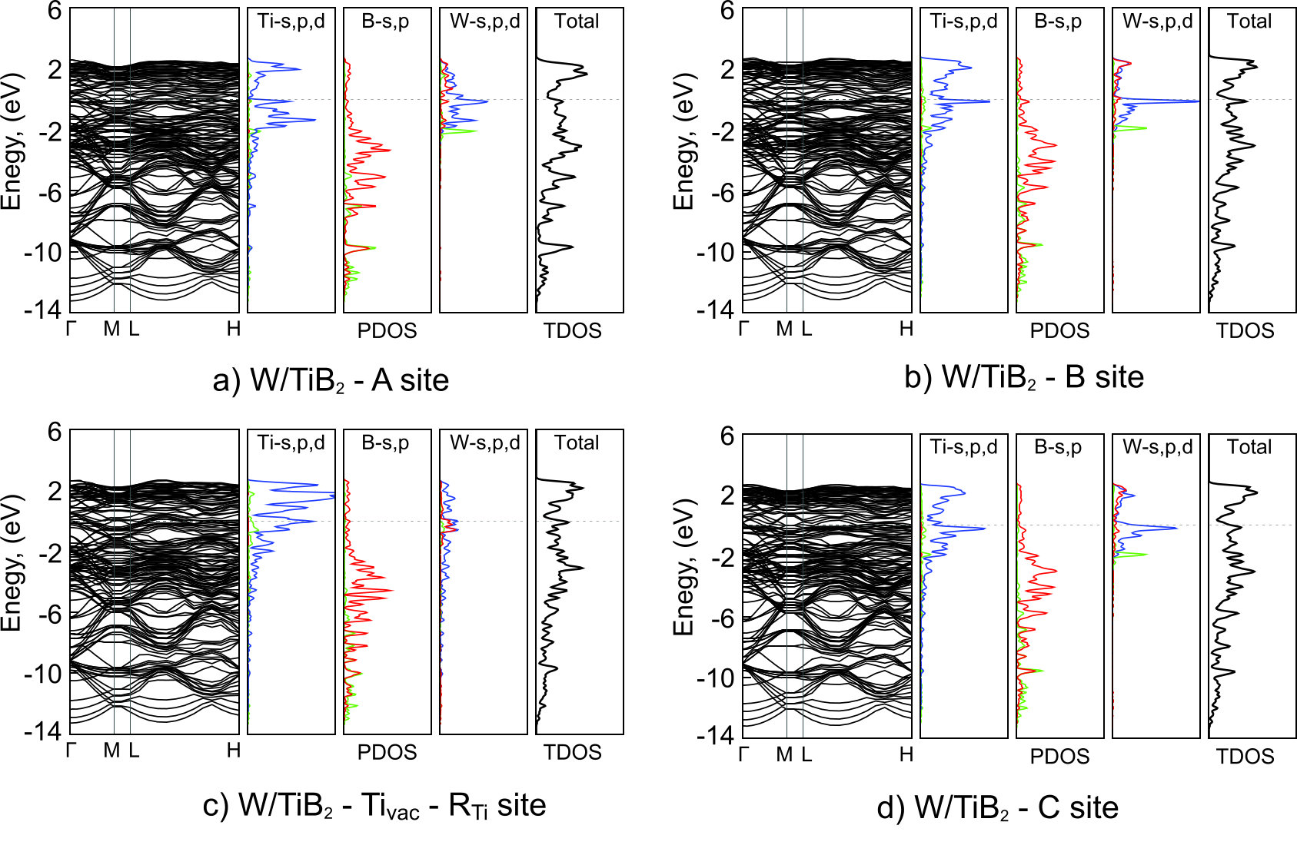
Pиc. 3. Зонная структура, полная и парциальные DOS атомов ближайшего окружения (к адcорбату) в системах W/TiB₂(0001) и W/Ti_{x}B₂(0001) для адсорбционных моделей в связывающих позициях А (a, с), В (b) и С (d)

Энергетическое положение этих пиков W5d DOS совпадает с положением пиков Ti3d DOS, что указывает на наличие металлической W-Ti-связи. Для связывающих состояний имеет место слабая связь, характеризуемая гибридизацией Ti3d-B2p-орбиталей в интервале энергий -(1.2÷4.0) эВ и определяющая основные свойства поверхности систем W/Ti_{x}B₂(0001). Электронная структура конфигурации с атомом W в позиции мост представлена на рис. 3d и характеризуется наличием пиков парциальных DOS вольфрама в интервале энергий –(0,2÷1,9) эВ. Совпадение по энергии отмеченных пиков с аналогичными пиками электронных состояний Ti указывает на насыщенность W-Ti-связи. Для ЭС системы N/TiB₂(0001) в позиции А отметим наличие гибридизации 2p-орбиталей атомов азота и бора с 3d-орбиталями атомов титана в интервале энергий –(0,03÷2,5) эВ. ЭС с азотом в позиции fcc характеризуется наличием основных пиков парциальных DOS бора, азота и титана в интервале энергий –(2,0÷4,5) эВ. Отметим гибридизацию Ti3d-B2p-N2p-орбиталей в данном интервале энергий, что указывает на наличие химической Ti-N-связи. Для ЭС системы N/TiB₂(0001) в позиции С отмечается локализация электронных 2p-состояний N и 3d-состояний Ti с энергиями -2,6 эВ и -3,1 эВ. При нарушении нестехиометрии по Ti или B наблюдается кардинальная перестройка электронного спектра, обусловленная реконструкцией локальной атомной структуры. Если при наличии вакансии Ti атом N локализуется на дистанции $d_{0}$= 0,92 Å от поверхности (0001) TiB₂, то в случае вакансии бора атом N занимает ее положение во втором слое. Здесь также изучена ЭС пяти различных конфигураций систем O/TiB₂(0001) и O/Ti_{x}B_{2-y}(0001) после релаксации, которая обнаруживает зависимость от локальной атомной структуры. Для ЭС системы O/TiB₂(0001) в позиции А отметим наличие гибридизации 2p-орбиталей атомов O и B с 3d-орбиталями атомов Ti в интервале энергий -(2,4÷3,5) эВ. Для электронной структуры системы с O в позиции fcc характерен сдвиг на 5,2 эВ O2p-орбиталей в область малых энергий. O2p-орбитали образуют совместно с Ti3d- и B2p-орбиталями гибридизованные состояния в интервале энергий –(4,0÷6,0) эВ. Отмеченное коррелирует с высоким значением энергии адсорбции $E_{\text{ads}}$= -11,05 эВ/атом в данном конфигурации. Для ЭС системы O/TiB₂(0001) в позиции С отметим локализацию электронных 2p-состояний O и B с 3d-состояниями Ti в интервале энергий –(4,0÷5,0) эВ, что обуславливает образование гибридизованных орбиталей. Энергия связи атома O в системе O/TiB₂(0001) составляет 4,6 эВ, что коррелирует с высоким значением энергии адсорбции $E_{\text{ads}}$= -10,54 эВ/атом в данной конфигурации. Для связывающих состояний B и Ti имеет место небольшое усиление Ti-O-взаимодействия при длине связи $d_{\text{Ti}−O}$= 1,88 Å, что коррелирует с образованием гибридизации Ti3d-B2p-орбиталей для энергий –(0,7-5,0) эВ. При наличии вакансии Ti атом O локализуется на дистанции $d_{0}$= 1,03 Å от верхней поверхности (0001) TiB₂, а в случае вакансии B атом O занимает ее положение во втором слое. В данной конфигурации O2p-орбитали лежат в интервале энергий -(0,2÷2,5) эВ. Отмеченное коррелирует с низким значением энергии адсорбции кислорода $E_{\text{ads}}$= -5,25 эВ/атом в данной конфигурации. Для ЭС системы O/TiB_{2-y}(0001) с вакансией бора характерно ослабление Ti-O-связи и усиление B-O-связи.

Заключение
Используя первопринципные расчеты на основе теории функционала плотности мы изучили энергию адсорбции вольфрама (азота, кислорода), локальную атомную структуру, термодинамические и электронные свойства нестехиометрических систем R/Ti_{x}B_{2-y}(0001) (R= W, N, O) для разных реконструкций поверхности в сопоставлении со стехиометрическими системами R/TiB₂(0001). Нами рассмотрены более тридцати реконструкций поверхности диборида титана, обусловленных схемой расположения на ней адсорбата. Впервые показано, что адсорбция вольфрама (азота, кислорода) на малодефектных поверхностях Ti_{x}B_{2-y}(0001) в разных связывающих позициях приводит к существенной перестройке локальной атомной структуры и зонного энергетического спектра. Дальнейшие исследования процессов хемосорбции рассмотренных систем обеспечат прогресс в атомистическом понимании механизмов формирования наноструктур на поверхности керамик после воздействия лазерной плазмы.

Литература
1. Bates S.E., et al. Synthesis of titanium boride TiB₂ nanocrystallites by solution-phase processing // Journal of Materials Research. 1995. №10(10). pp. 2599-2612.
2. Basu B., Raju G., and Suri A. Processing and properties of monolithic TiB₂ based materials // International Materials Reviews. 2006. №51(6). pp. 352-374.
3. Mayrhofer P., et al. Self-organized nanocolumnar structure in superhard TiB₂ thin films // Applied Physics Letters. 2005. №86(13). p. 131909.
4. Лянгузов Н.В., Дрюков А.Г., Кайдашев Е.М.,. Галий И.В. Получение и исследование морфологии массивов микро- и наностержней ZnO на подложках Si с пленочным подслоем ZnO // Инженерный вестник Дона, 2011, №4 URL: ivdon.ru/ru/magazine/archive/n4y2011/522.
5. Несветаев Д.Г., Кайдашев Е.М., Пузиков А.С., Импульсное лазерное напыление ZnO наноструктур // Инженерный вестник Дона, 2013, №4 URL: ivdon.ru/ru/magazine/archive/n4y2013/1885.
6. Topor L. and Kleppa O.J., Enthalpies of formation of first-row transition-metal diborides by a new calorimetric method // The Journal of Chemical Thermodynamics. 1985. №17(11). pp. 1003-1016.
7. P. Giannozzi, et al. QUANTUM ESPRESSO: a modular and open-source software project for quantum simulations of materials // J. Phys.: Condens. Matter. 2009. №21. p. 395502 .
8. Ruberto C. and Lundqvist B.I., Nature of adsorption on TiC (111) investigated with density-functional calculations // Physical Review B. 2007. №75(23). p. 235438.
9. Löwdin P.-O., On the Nonorthogonality Problem*, in Advances in Quantum Chemistry. Academic Press. 1970. pp. 185-199.
10. Han Y., et al. Electronic and bonding properties of TiB₂ // Journal of Alloys and Compounds. 2007. №438. pp. 327-331.
11. Clementi E., Raimondi D., Reinhardt W. Atomic screening constants from SCF functions. II. Atoms with 37 to 86 electrons // The Journal of Сhemical Physics, 1967. №47(4). pp. 1300-1307.
12. Magnuson M., et al. Bonding mechanism in the nitrides Ti₂AlN and TiN: an experiment and theoretical investigation // Physical Review B. 2007. №76. p. 195127
13. Ilyasov V.V., et al. Adsorption of atomic oxygen, electron structure and elastic moduli of TiC(0 0 1) surface during its laser reconstruction: Ab initio study // Appl. Surf. Sci. 2015. №351. pp. 433-444.
14. Shuyin Y., et al. Phase stability, chemical bonding and mechanical properties of titanium nitrides: a first-principles study // Phys. Chem. Chem. Phys., 2015. №17. pp. 11763-11769.
15. Локтев Д., Ямашкин Д. Основные виды износостойких покрытий // Наноиндустрия. 2007. №5. С. 24-30.
References
1. Bates S.E., et al. Journal of Materials Research. 1995. №10(10). pp. 2599-2612.
2. Basu B., Raju G., and Suri. A. International Materials Reviews. 2006. №51(6). pp. 352-374.
3. Mayrhofer P., et al. Applied Physics Letters. 2005. №86(13). p. 131909.
4. Ljanguzov N.V., Drjukov A.G., Kajdashev E.M., Galij I.V. Inzhenernyj vestnik Dona (Rus), 2011, №4. URL: ivdon.ru/ru/magazine/archive/n4y2011/522.
5. Nesvetaev D.G., Kajdashev E.M., Puzikov A.S. Inzhenernyj vestnik Dona (Rus), 2013, №4. URL: ivdon.ru/ru/magazine/archive/n4y2013/1885.6.
6. Topor L., Kleppa O.J. The Journal of Chemical Thermodynamics. 1985. №17(11). pp. 1003-1016.
7. P. Giannozzi, et al. J. Phys.: Condens. Matter. 2009. №21. p. 395502 .
8. Ruberto C. and Lundqvist B.I. Physical Review B. 2007. №75(23). p. 235438.
9. Löwdin P.-O., Advances in Quantum Chemistry. Academic Press. 1970. pp. 185-199.
10. Han Y., et al. Journal of Alloys and Compounds. 2007. №438. pp. 327-331.
11. Clementi, E., D. Raimondi, and W. Reinhardt. The Journal of Сhemical Physics, 1967. №47(4). pp. 1300-1307.
12. Magnuson, M. Physical Review B. 2007. №76. p. 195127
13. Ilyasov V.V., et al. Appl. Surf. Sci. 2015. №351. pp. 433-444.
14. Shuyin Yu, et al. Phys. Chem. Chem. Phys., 2015. №17. pp. 11763-11769.
15. Loktev, D. Nanoindustrija (Rus). 2007. №5. pp. 24-30.6.

